【法務部地理位置】
附件3
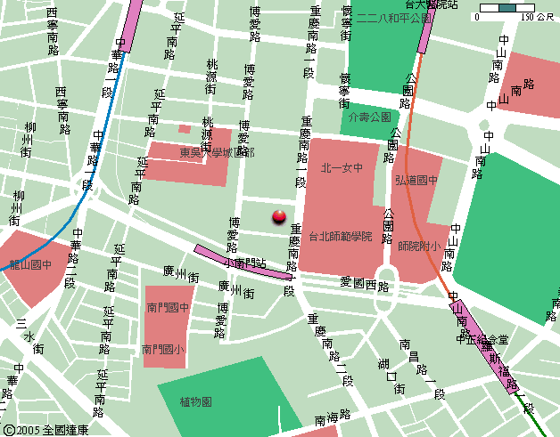
法務部
西門站

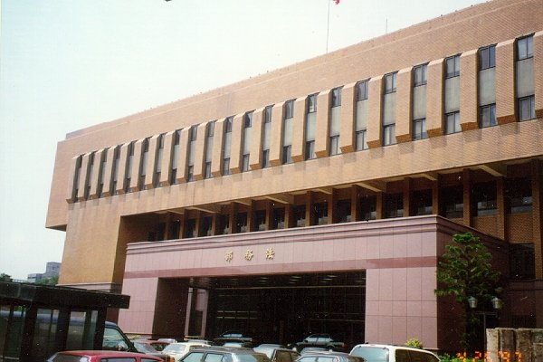
捷運路線：
■板南線—西門站（2號出口國軍文藝中心）
■小南門線—小南門站（1號出口小南門）
■淡水線—中正紀念堂站（6號出口師院實小）
台北市中正區重慶南路1段130號

